【応用_午前_過去問】システム開発技術②

☆☆☆☆☆

テキスト

☆☆☆☆☆

☆☆☆☆

※考えたらできる

文字の書かれた紙

ロゴ

☆☆☆☆

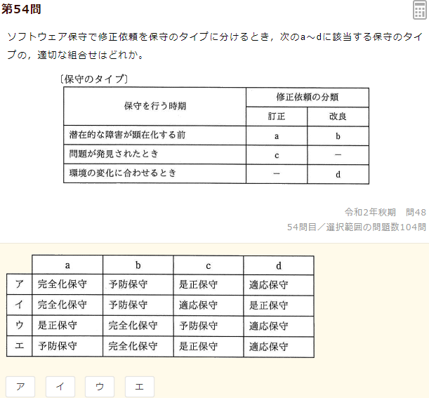

☆☆☆☆☆

テキスト

☆☆☆☆

テキスト

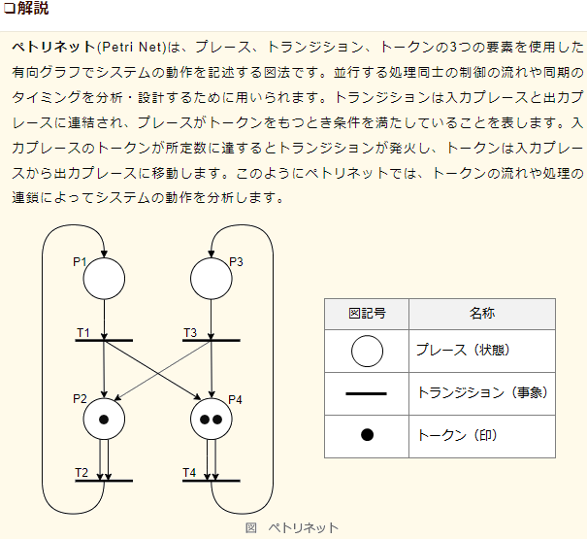

テキスト

☆☆☆☆☆

☆☆☆☆

テキスト

☆

テキスト

テキスト

☆☆☆☆

☆☆

テキスト

☆

テキスト

☆☆☆☆☆

☆☆☆☆

ロゴ

☆

☆

テキスト

☆☆

☆☆

テキスト

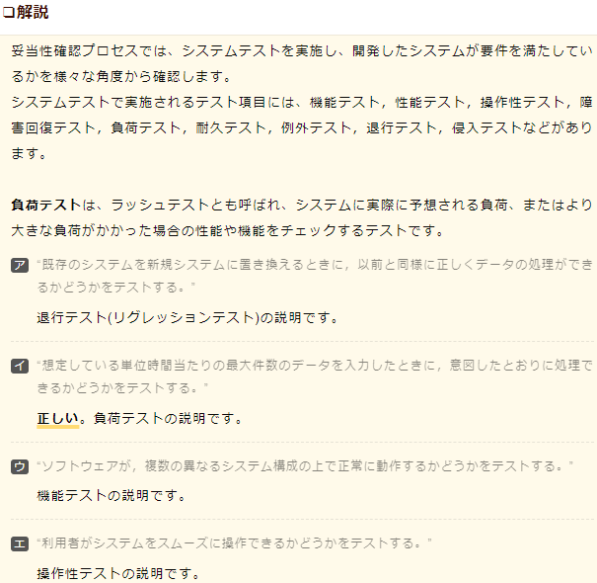

☆☆☆☆

テキスト

☆☆☆☆

ロゴ



☆

テキスト

白黒の写真にテキストが書いてあるスクリーンショットの画面

☆☆☆☆

テキスト

☆☆☆☆

☆☆☆☆

☆☆☆☆

テキスト

☆☆☆☆

テキスト

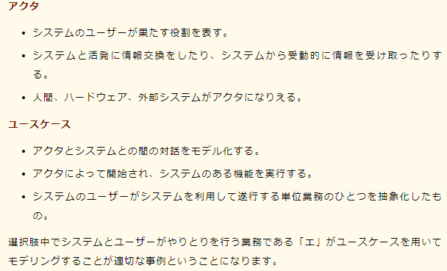

☆☆☆☆☆

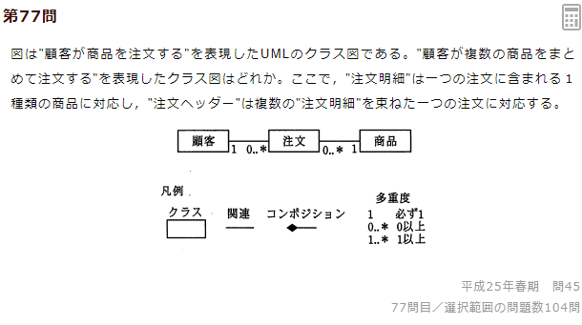

☆☆☆☆☆

ロゴ

☆☆☆☆

テキスト

☆☆☆☆☆

☆☆☆☆

※普通に読み取ればOK

テキスト

テーブル

☆☆☆☆

テキスト

☆☆☆☆☆

テキスト

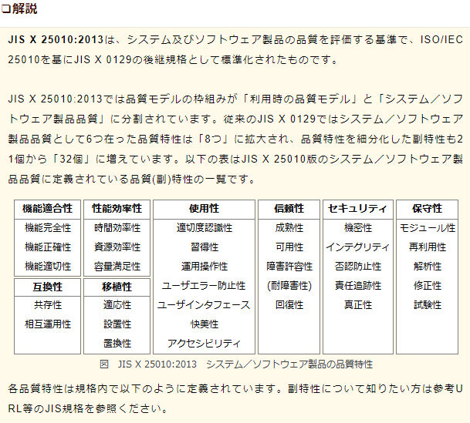

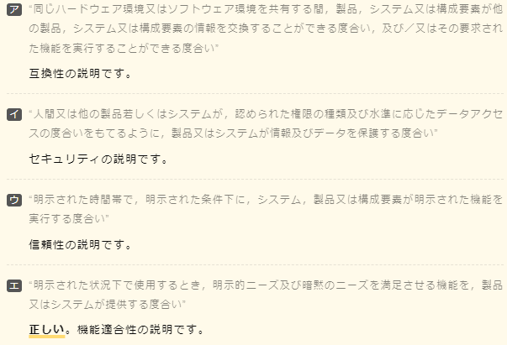

☆☆☆☆

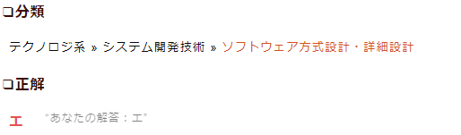

☆☆☆☆

テキスト

☆☆☆☆

☆☆☆☆

☆

テキスト

☆☆

☆☆☆☆

☆☆☆☆

テキスト

☆☆☆☆

テキスト

テキスト

☆☆

●ペトリネット

☆☆☆☆☆

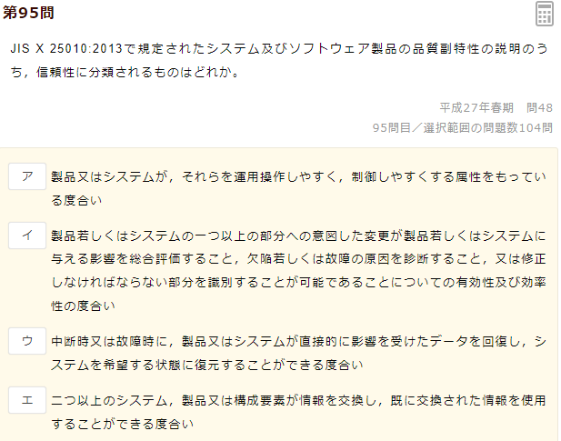

テキスト

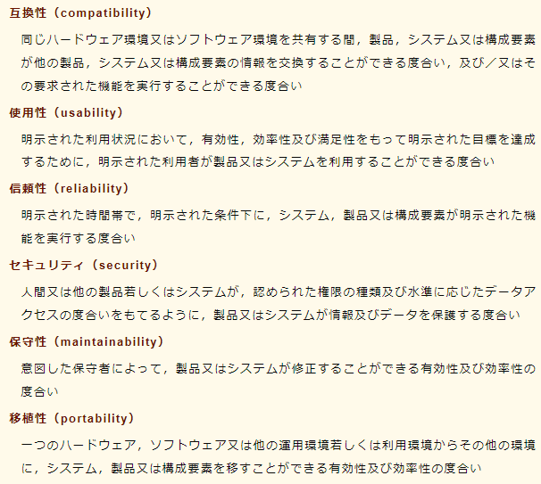

☆☆☆☆

テキスト

☆☆☆☆

ロゴ

☆☆☆☆

☆☆☆☆☆

テキスト

☆☆☆☆

